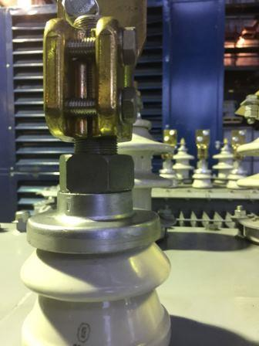

ТМГ – 25/6-10 | от 66 530
ТМГ – 40/6-10 | от 75 110
ТМГ – 63/6-10 | от 88 450
ТМГ – 100/6-10 | от 108 960
ТМГ – 160/6-10 | от 143 240
ТМГ –250/6-10 | от 179 550
ТМГ – 400/6-10 | от 237 980
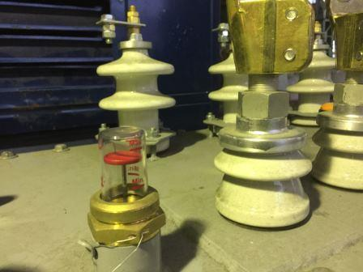
ТМГ – 630/6-10 | от 323 650
ТМГ – 1000/6-10

